# Okno przekazania zmiany

**Przekazanie zmiany** – otwiera okno przekazania zmiany. W oknie tym automatycznie wyświetlany jest użytkownik zdający dyżur, natomiast przejmujący musi wybrać się z listy.



Rys. . Widok okna Przekazanie zmiany

|  |  |
| --- | --- |
| 1 | Nazwa użytkownika zdającego zmianę |
| 2 | Nazwa użytkownika przyjmującego zmianę |
| 3 | Hasło użytkownika przyjmującego zmianę |
| 4 | Skrócone przekazanie zmiany, odstępstwa od układu normalnego zostaną opisane szczegółowo lub ilościowo  w zależności od zaznaczenia tego pola |
| 5 | Zachowanie bieżącej konfiguracji okien (po zalogowaniu nowego użytkownika, domyślna konfiguracja okien, nie będzie brana pod uwagę) |
| 6 | Wykonanie logowania z dynamicznym przyjęciem uprawnień z innego stanowiska, na którym użytkownik jest zalogowany |
| 7 | Tekstowe pole, służące do sporządzenia notatki w trakcie wykonywania przekazania zmiany |

Poniżej przykład zestawu komunikatów jaki jest wyświetlany w dzienniku przy wykonaniu skróconego przekazania zmiany. Bez tego znacznika odstępstwa zostałyby wymienione każde w osobnym wierszu.

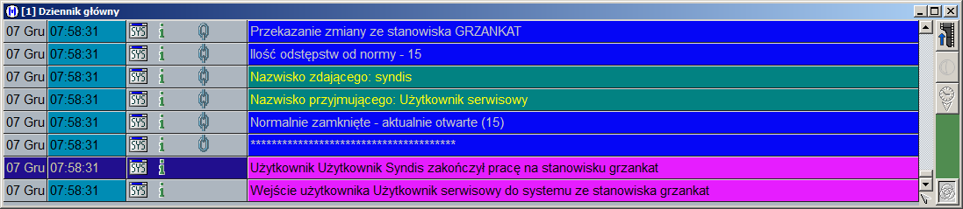

Rys. . Komunikaty w Dzienniku zdarzeń dotyczące przekazania zmiany z opcją skróconego przekazania